2016年期货投资分析考试样卷

一、单项选择题（共30题，每小题1分，共30分）以下备选项中只有一项最符合题目要求，不选、错选均不得分。
1.国内生产总值（GDP）的核算有生产法、收入法和支出法。其中，生产法的
GDP核算公式为（）。
A.总产出-中间投入
B.总收入-中间投入
C.总收入-总支出
D.总产出-总收入
答案：A
试题解析：生产法是从国民经济各部门在核算期内生产的总产品价值中，扣除生
产过程中投入的中间产品价值，得到增加价值的方法。核算公式为：总产出－中
间投入=增加值。
2.国家同时实行扩大财政支出和增加货币供给的政策，会导致（）。
A.利率水平上升
B.利率水平下降
C.均衡产出上升
D.均衡产出下降
答案：C
试题解析：
根据IS-LM模型，在一国同时实行扩大财政支出和增加货币供给政策，可以使
利率水平保持不变，但均衡产出水平将上升。
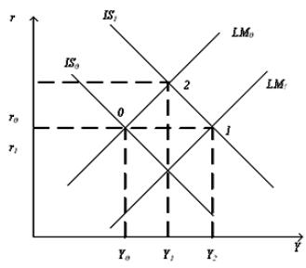
3.若中证500指数为8800点，指数年股息率为3%，无风险利率为6%，根据持
有成本模型，则6个月后到期的该指数期货合约理论价格约为（）点。
A.9328
B.8933
C.9240
D.9068
答案：B
试题解析：F=8800×1.015=8933点
4.某国债期货的面值为100元、息票率为6%的标准券，全价为99元，半年付
息一次，应计利息的现值为2.96元。若无风险利率为5%，则6个月后到期的该
国债期货理论价格约为（）元。
A.98.47
B.98.77
C.97.44
D.101.51
答案：A
试题解析：F=(99－2.96)×1.02531=98.47
5.构成美元指数的外汇品种中，权重占比最大的是（）。
A.英镑
B.日元
C.欧元
D.澳元
答案：C
试题解析：美元指数一蓝子外汇中，欧元占57.6%，日元占13.6%，英镑占11.9%，
加拿大元占9.1%，瑞典克朗占4.2%，瑞士法郎占3.6%。
6.对于固定利率支付方来说，在利率互换合约签订时，互换合约价值（）。
A.等于零
B.大于零
C.小于零
D.不确定
答案：A
试题解析：利率互换签订时，合约价值应该为零。
7.在固定利率对股指的互换中，若股指上涨，则固定利率支付方的净现金流将
（）。
A.增加
B.减少
C.不变
D.不确定
答案：A
试题解析：固定利率与股指互换，若股指上升，对于固定利率的支付方来说，收
益增加，即净现金流增加。
8.6个月后到期的欧式看涨期权价格为5元，标的现货价格为50元，执行价格
为50元，无风险利率为5%。根据期权平价公式，其对应的欧式看跌期权价格为
（）元。
A.3.76
B.3.63
C.2.99
D.4.06
答案：A
试题解析：
元。
9.标的资产为不支付红利的股票，当前价格为30元，已知1年后该股票价格
或为37.5元，或为25元，风险中性概率为0.6。假设无风险利率为8%，连续复
利，计算对应1年期，执行价格为25元的看涨期权理论价格为（）元。
A.6.92
B.7.23
C.6.54
D.7.52
答案：A
试题解析：
元。
10.根据下表，若投资者已卖出10份看涨期权A，现担心价格变动风险，采用标
的资产S和同样标的看涨期权B来对冲风险，使得组合的delta和gamma均为中
性，则相关操作为（）。
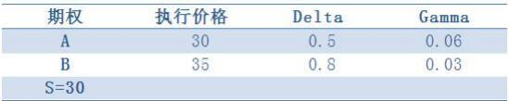
A.买入10份看涨期权B，卖空21份标的资产
B.买入10份看涨期权B，卖空11份标的资产
C.买入20份看涨期权B，卖空21份标的资产
D.买入20份看涨期权B，卖空11份标的资产
答案：D
试题解析：
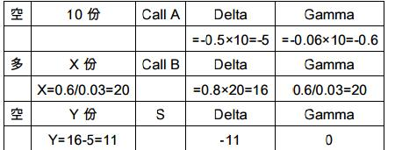
11.在两个变量的样本散点图中，其样本点散布在从（）的区域，则称这两
个变量具有正相关关系。
A.左上角到右下角
B.左上角到右上角
C.左下角到右上角
D.左下角到右下角
答案：C
试题解析：Y值随着X上升而上升。
12.以Y表示实际观测值，表示回归估计值，则普通最小二乘法估计参数的
准则是使（）最小。
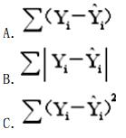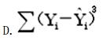
答案：C
试题解析：最小二乘法的目的在于使估计值与观测值之间的偏差最小化，常用的
偏差度量指标为残差平方和。
13.在线性回归模型中，可决系数R
2的取值范围是（）。
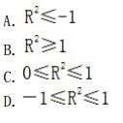
答案：C
试题解析：线性回归模型中，可决系数的取值范围为0到1。
14.经检验后，若多元回归模型中的一个解释变量是另一个解释变量的0.95倍，
则该模型中存在（）。
A.多重共线性
B.异方差
C.自相关
D.正态性
答案：A
试题解析：多元线性回归模型中，解释变量之间不应存在相关关系或函数关系，
如果出现则容易产生多重共线性。
15.根据线性回归模型的基本假定，随机误差项应是随机变量，且满足（）。
A.自相关性
B.异方差性
C.与被解释变量不相关
D.与解释变量不相关
答案：D
试题解析：线性回归模型的基本假设条件之一是随机误差项与解释变量不相关。
16.某日，国内橡胶期货出现如下表的价差结构，表现为远月高升水。在不考虑
其他因素的情况下，较好的策略是（）。
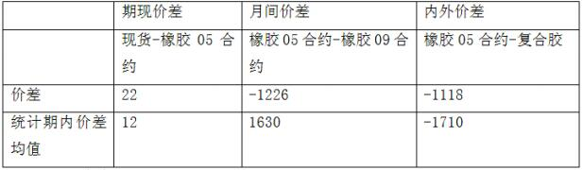
A.买入橡胶09合约，卖出05合约
B.卖出橡胶09合约，买入05合约
C.单边买入橡胶05合约
D.单边卖出橡胶05合约
答案：B
试题解析：近月合约与远月合约的价差为-1226，大幅低于价差均值1630，所以
应该做正向套利，即买入近月合约的同时卖出远月合约。
17.如果存在玉米期权市场，在点价交易过程中，粮食供应商的合理操作是
（）。
A.期货空头套保，即买入标的为玉米期货合约的虚值看涨期权
B.期货多头套保，即买入标的为玉米期货合约的虚值看涨期权
C.期货空头套保，即卖出标的为玉米期货合约的虚值看涨期权
D.期货多头套保，即卖出标的为玉米期货合约的虚值看涨期权
答案：A
试题解析：作为卖出玉米而又是基差买方的粮食供应商来说，在点价过程中，为
防止期价大涨导致亏损，而又要保住期价下跌时的获利机会，宜采取买入看涨期
权的策略。再从成本角度考虑，虚值期权的权利金较低。
18.某机构投资者拥有的股票组合中，金融类股、地产类股、信息类股和医药类
股分别占比36%、24%、18%和22%，β系数分别为0.8、1.6、2.1和2.5。其投
资组合的β系数为（）。
A.1.3
B.1.6
C.1.8
D.2.2
答案：B
试题解析：β=0.8×36%+1.6×24%+2.1×18%+2.5×22%=1.6
19.当前，中证500指数涨幅较上证50指数大，银行间市场的同业拆借利率和
回购利率逐步走高。则可以推测当前市场状况是（）。
A.经济复苏、货币政策宽松
B.经济繁荣、货币政策从紧
C.经济衰退、货币政策宽松
D.经济滞涨、货币政策从紧
答案：B
试题解析：经济繁荣时，市场风险偏好强，喜欢成长型股票；利率上升代表货币
政策从紧。
20.某机构投资者持有价值为2000万元、修正久期为6.5的债券组合，该机构
将剩余债券组合的修正久期调至7.5。若国债期货合约市值为94万元，修正久
期为4.2，该机构通过国债期货合约实现组合调整，则其合理操作是（）。
（不考虑交易成本及保证金影响）
参考公式：组合久期初始国债组合的修正久期初始国债组合的市场价值
期货有效久期期货头寸对等的资产组合初始国债组合的市场价值
A.卖出5手国债期货
B.卖出10手国债期货
C.买入5手国债期货
D.买入10手国债期货
答案：C
试题解析：为增加组合久期，需要买入国债期货，根据计算公式买入手数=2000
×（7.5-6.5）/（94×4.2）=5.07，答案为C。
21.投资者认为未来某股票价格将下跌，但并不持有该股票。那么以下恰当的交
易策略为（）。
A.买入看涨期权
B.卖出看涨期权
C.卖出看跌期权
D.备兑开仓
答案：B
试题解析：看空的选择是买入看跌期权或卖出看涨期权，如果有现货可以选择备
兑策略。
22.若国债期货的市场价格低于其理论价格，不考虑交易成本，宜选择的套利策
略是（）。
A.卖出国债现货，买入国债期货
B.买入国债现货，卖出国债期货
C.买入国债现货和期货
第8页/共31页
D.卖出国债现货和期货
答案：A
试题解析：期货价格低于现货价格，应该多期货、空现货套利。
23.当前十年期国债期货合约的最便宜交割债券（CTD）的报价为102元，每百
元应计利息为0.4元，假设转换因子为1，则持有一手国债期货合约空头的投资
者在到期交割时可收到（）万元。
A.101.6
B.102
C.102.4
D.103
答案：C
试题解析：国债期货发票价格=国债期货价格×转换因子+应计利息，本题中转换
因子为1，使用CTD券价格替代国债期货价格，计算得到答案C。
24.国债X的凸性大于国债Y，那么债券价格和到期收益率的关系为（）。
A.若到期收益率上涨1%，X的涨幅大于Y的涨幅
B.若到期收益率上涨1%，X的跌幅小于Y的跌幅
C.若到期收益率下跌1%，X的跌幅大于Y的跌幅
D.若到期收益率上涨1%，X的涨幅小于Y的涨幅
答案：B
试题解析：收益率上升时，债券价格下降，二者呈反向关系，由此即可排除AD
两个选项；凸性越大的债券，收益率上涨时跌幅更小，收益率下跌时涨幅更大，
所以C是错的。
25.假设投资者持有如下的面值都为100元的债券组合：
债券A1000张，价格为98，久期为7；
债券B2000张，价格为96，久期为10；
债券C1000张，价格为110，久期为12；
则该组合的久期为（）。
A.8.542
B.9.214
C.9.815
D.10.623
答案：C
试题解析：债券组合的久期=（债券A市值×债券A久期+债券B市值×债券B久
期+债券C市值×债券C久期）/（三支债券市值总和）=(1000×98×7+2000×96
第9页/共31页
×10+1000×110×12)÷(1000×98+2000×96+1000×110)=9.815。
26.假设当前欧元兑美元期货的价格是1.3600（即1欧元=1.3600美元），最小
变动价位是0.0001点，合约大小为125000欧元。那么当期货合约价格每跳动
0.0001点时，合约价值变动（）。
A.13.6美元
B.13.6欧元
C.12.5美元
D.12.5欧元
答案：C
试题解析：合约价值变动=变动点数×合约价值=0.0001美元/欧元×125000欧元
=12.5美元。
27.买方叫价交易中，在点价合同签订后，基差买方判断期货价格处于下行通道，
则合理的操作是（）。
A.卖出套期保值
B.进行套期保值
C.等待点价操作时机
D.尽快进行点价操作
答案：C
试题解析：在买方叫价交易中，基差买方一般不进行套保操作，只在合适时机进
行点价。由于基差买方判断价格处于下行通道，因此需要等待点价操作时机。
28.影响国债价值的最主要风险因子是（）。
A.汇率
B.利率
C.股票价格
D.大宗商品价格
答案：B
试题解析：国债期货即利率期货，主要受利率影响。
29.某家金融机构发行浮动利率债券后，承担的主要风险是（）。
A.利率上升导致债券价格下降
B.利率上升导致利息支付额上升
C.利率下降导致债券价格上升
D.利率下降导致利息支付额下降
答案：B
第10页/共31页
试题解析：对债券的发行方来说，当浮动债券发行后，每年支付的利息根据利率
变化而变化。
30.某证券基金将总资金M的一部分投资于一个股票组合。这个股票组合的β
值为，占用资金S。剩余资金投资于股指期货，保证金比率设为12%，那么
股指期货占用的保证金为P。股指期货价格相对于沪深300指数的β值设为。
则股票组合和股指期货整个投资组合的总β值为（）。
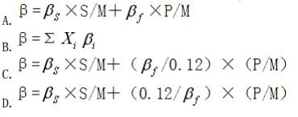
答案：C
试题解析：投资组合的β等于各个成分的β加权平均，权重为各个成分的市值。
由于期货部分为保证金交易，需要用保证金除以相应保证金比例获得该部分市值，
因此答案选C。

二、多项选择题（共20题，每小题1分，共20分）以下备选项中有两项或两项以上符合题目要求，多选、少选、错选均不得分。
31.影响商业银行存款派生能力的因素主要有（）。
A.流动性比率
B.法定存款准备金率
C.现金漏损率
D.超额存款准备金率
答案：BCD
试题解析：法定存款准备金率、现金漏损率、超额准备金率都影响货币的派生，
无流动性比率的定义，答案为BCD。
32.目前，对社会公布的上海银行间同业拆放利率（Shibor）品种包括（）。
A.隔夜拆放利率
B.2天拆放利率
C.1周拆放利率
D.2周拆放利率
答案：ACD
试题解析：shibor利率目前涵盖隔夜，1周，2周，1月，3月，6月，9月，1
年8个期限品种，因此答案ACD。
33.最新公布的数据显示，随着欧洲央行实施购债计划，欧元区经济整体大幅改
善，经济景气指数持续反弹，创下逾一年以来的高位，消费者信心指数也持续企
稳。能够反映经济景气程度的指标是（）。
A.货币供应量
B.PMI
C.存款准备金率
D.新屋开工和营建许可
答案：BD
试题解析：AC选项只是反映了货币的供应情况和利率的高低，不反映经济的景
气指标，BD才是。
34.2011年8月以来，国际金价从1992美元/盎司高位回落，一路走低，截至
2014年4月国际金价为1132美元/盎司，创近4年新低。当时，国际投行曾发
布报告指出，黄金在未来几个月或将出现新一轮下跌行情。其判断依据可能包括
（）。
A.印度削减黄金进口的新政策出台
B.美国非农指数下降
C.中国对黄金需求放缓
D.美元指数出现持续上涨迹象
答案：ACD
试题解析：AC选项反映需求下降，B选项反映经济不好，D选项一般理解为美
元与黄金的走势负相关。
35.沪铜远月合约价格低于近月合约，可能的原因是（）。
A.储存成本高于无风险利率
B.短期现货市场供应紧张
C.对市场需求未来预期不好
D.到期时间不同
答案：BC
试题解析：A选项说明储存成本较高，理论上应该远月价格更高。B选项说明近
期需求较高，会导致现货走强，近月价格较高。C选项一般会导致市场做空远月
较多，压低远月价格。D选项和价差无关。
36.以下是某一年度美国农业部大豆的供需数据（单位：百万蒲式耳）
以下正确的是（）。
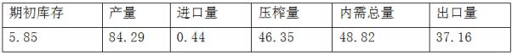
A.大豆当年库存消费比为5.35%
B.大豆当年总需求为48.82百万蒲式耳
C.大豆当年结转库存为10.46百万蒲式耳
D.大豆当年的总供给量为90.58百万蒲式耳
答案：AD
试题解析：根据表格提供的数据，当年总供给是5.85+84.29+0.44=90.58，总需
求为48.82+37.16=85.98，结转库存为90.58-85.98=4.6，库存消费比是4.6÷
85.98=5.35%。
37.程序化交易中，使用未来函数造成的后果可能有（）。
A.买卖信号消失
B.实际收益明显低于回测收益
C.提高盈利能力
D.精确回测结果
答案：AB
试题解析：未来函数是指可能引用未来数据的函数，即引用或利用当时还没有发
生的数据对之前发生的判断进行修正的函数。具体地说，就是本周期结束后显示
的指标值和买卖提示信号，可能在引入新的数据后改变位置或者干脆消失。含有
未来数据指标的基本特征是买卖信号不确定，常常是某日或某时点发出了买入或
卖出信号，第二天或下一个时点如果继续下跌或上涨，则信号消失，并在以后的
时点位置又显示出来。
38.投资者在投资组合中加入期权产品的原因可能有（）。
A.利用期权高杠杆功能
B.利用期权具有有限损失的特征
C.实现风险转移
D.降低交易成本
答案：ABCD
试题解析：A选项，相对于期货而言，期权特别是虚值期权的杠杆相对较高。
B选项，买入期权的最大损失仅限于期权的权利金，所以具有有限损失的特征。
C选项，期权可以用于对冲资产组合的价格风险。
D选项，相对于直接持有现货而言，通过交易期权实现同样的目标所需付出的交
易成本相对较低。
39.根据2012年7月3日和9月3日的西班牙国债收益率期限结构曲线，比较
两条债券收益率曲线，可以推断7-9月间（）。
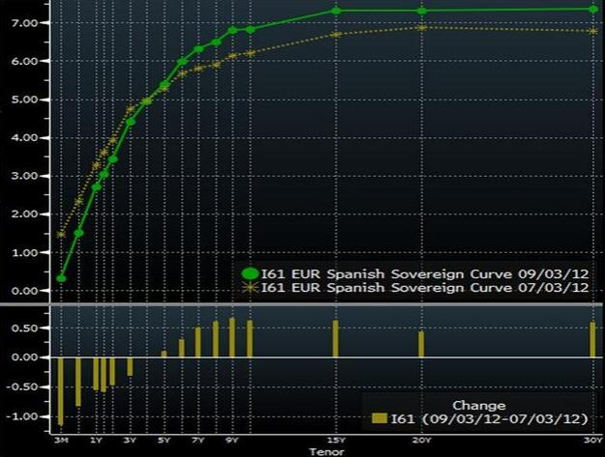
A.10年期债券的价格下跌
B.10年期债券的价格上涨
C.3个月期零息债券的价格下跌
D.3个月期零息债券的价格上涨
答案：AD
试题解析：图中的利率期限结构曲线显示从7月3日到9月3日，长端的利率
在上升，短端的利率在下降，所以长期的债券价格应该下降，而短期的债券价格
应该上升。所以应该选择AD。
40.国内某企业进口巴西铁矿石，约定4个月后以美元结算。为防范外汇波动风
险，该企业宜采用的策略是（）。
A.卖出人民币期货
B.买入人民币期货
C.买入人民币看涨期权
D.买入人民币看跌期权
答案：AD
试题解析：企业购买跌矿石，需要在4个月后支出人民币买入美元然后买铁矿石。
主要的风险是人民币对美元贬值从而导致未来的人民币支出上升。所以需要卖出
人民币期货规避其贬值风险，或者买人民币看跌期权。
41.场外远期合约与场内期货合约的主要差别是（）。
A.交易场所不同
B.交易者面临的信用风险不同
C.合约条款标准化程度不同
D.期货合约适用标的种类相对较少
答案：ABCD
试题解析：场外远期通常在OTC市场交易，而期货通常在交易所市场交易；
场外交易还有一定的信用风险（交易对手风险），场内交易有交易所作为对手方
和进行集中结算和清算，几乎没有信用风险；
场外交易的远期的合约条款通常由双方协商确定，不同的合约的条款可能有很大
差别，不存在恒定的标准。场内交易的期货的合约条款的都是固定的和标准的；
期货合约适用的标的通常由交易所规定的品种，为了保证一定的流动性，交易所
对品种的确定有较为严格的标准。场外交易的远期合约的标的通常由双方确定，
没有统一的规则和标准，适用的范围也比较大。
42.结构化产品嵌入了（）就具有了路径依赖特征。
A.欧式看跌期权空头
B.亚式看涨期权多头
C.回溯看涨期权多头
D.两值看涨期权空头
答案：BC
试题解析：路径依赖期权是指期权的最终收益不仅仅依赖于到期日或者行权日标
的的价格，同时也依赖于之前的价格（历史价格）。A和D选项的最终收益只
依赖于到期日或行权日的标的价格，不是路径依赖期权。B选项，某些亚式期权
的行权价是标的资产过去一段时间的价格的平均值，即依赖于历史价格。D选项，
回溯期权同样依赖于历史价格是否达到某个值或区间。所以B和D都属于路径
依赖期权。
43.可以用来度量金融资产价值对风险因素的敏感性的指标有（）。
A.久期
B.凸度
C.期权的Delta
D.期权的Gamma
答案：ABCD
试题解析：敏感性分析是考察产品或证券的价格或风险因子在某个因素发生小幅
变化的情况下出现的变化。A选项，久期考察的是利率发生小幅变化时固定收益
证券价格发生的变化。B选项，凸度考察的是利率发生小幅变化时固定收益证券
的久期所发生的变化。C选项，Delta考察的是标的资产价格发生小幅变化时期
权价格所发生的变化。D选项，Gamma考察的是标的资产价格发生小幅变化时
期权的Delta所发生的变化。
44.期货风险管理公司卖出某商品的看涨期权后，常常利用场内期货合约对冲风
险，但无法对冲（）风险。
A.Delta
B.Rho
C.Vega
D.Theta
答案：BCD
试题解析：场内期货合约的Delta是1，而GammA.Vega或Theta为零，所以
对冲期权的GammA.Vega或Theta风险。
45.关于情景分析和压力测试，下列说法正确的是（）。
A.情景分析中可以人为设定资产价格未来分布的情景
B.情景分析中没有给定特定情景出现的概率
C.压力测试是考虑极端情景下的情景分析
D.相比于敏感性分析，情景分析和压力测试更加注重风险因子之间的相关性
答案：ABCD
试题解析：情景分析考察是特定情境下资产组合或证券的价格或风险。情景的设
定通常可以人为设定；情景分析时设定了情景，但是没有给出情景发生的概率；
压力测试通常就是考察极端情景下资产组合的价格表现；敏感性分析则考察单个
因子局部变化所导致标的资产的价格表现，不注重不同风险因子之间的共同影响。
46.虚拟库存是指企业根据自身的采购和销售计划、资金及经营规模，在期货市
场建立的原材料买入持仓。建立虚拟库存的好处有（）。
A.减少资金占用
B.节省企业仓储容量
C.积极应对低库存下的原材料价格上涨
D.违约风险极低
答案：ABCD
试题解析：期货属于保证金交易，不涉及到实物仓储；通过期货持仓可以与持有
实物有相同的风险暴露；中央清算的方式使得期货交易的违约风险极低。
47.企业持有到期仓单可与交割对象企业协商进行仓单串换来方便交货。仓单串
换业务中的串换费用包括（）。
A.串换厂库升贴水
B.生产计划调整费用
C.运输费用
D.现货价差
答案：ABD
试题解析：串换费用=串换厂库升贴水+生产计划调整费用+现货价差。
48.在（）的情况下，将使卖出套期保值者出现亏损。
A.正向市场、基差走强
B.正向市场、基差走弱
C.反向市场、基差走强
D.反向市场、基差走弱
答案：BD
试题解析：基差=现货价格－期货价格。卖出套期保值是指买入或持有现货的同
时卖出期货，相当于买入基差。如果基差走弱，则出现亏损。
49.在大宗商品基差交易中，当判断基差波动风险将大于价格波动风险时，基差
卖出方（）。
A.不应采用套期保值方法来规避风险
B.仍应采用套期保值方法来规避风险
C.可考虑进行部分套期保值来规避风险
D.尽量不采用基差定价交易模式
答案：AD
试题解析：套期保值主要用于规避价格波动风险而非基差波动风险。当基差波动
风险很大，采用升贴水报价交易模式风险较大。
50.在分析大宗商品基差的变动规律中，基差研究包括（）。
A.收集商品基差数据
B.绘制成基差图
C.对基差极值规律进行定性分析
D.对期货合约之间的价差进行定量分析
答案：ABC
试题解析：D不属于期现基差交易的范畴，是跨期套利交易范畴。
三、判断题（共20题，每小题1分，共20分）不选、错选均不得分。
51.美国失业率与非农数据的好坏在很大程度上会影响商品及金融期货价格走
势。一般而言，美国失业率与国际黄金期货价格呈正相关。
答案：正确
试题解析：美国失业率越高，美元下跌可能性越大，国际金价与美元挂钩，因此
黄金期货价格越可能上涨，失业率上升时避险情绪也会让人购买黄金，因此二者
之间呈现正相关关系。
52.采购经理人指数（PMI）是最重要的经济先行指标，涵盖生产与流通、制造
业与非制造业等领域，主要用于预测经济的短期运动，具有很强的前瞻性。
答案：正确
试题解析：本题考核PMI概念。
53.核心CPI一般是指剔除了食品和居住价格影响的CPI指数。
答案：错误
试题解析：核心CPI指剔除变动剧烈的食品和能源价格后的其他商品及服务的
价格指数。
54.M0也称货币基数、强力货币，它是指流通于银行体系以外的现钞和铸币，包
括居民手中的现钞、单位备用金以及商业银行的库存现金。
答案：错误
试题解析：M0指基础货币，主要指流通于银行体系以外的现钞和铸币，包括居
民手中的现钞和单位的备用金。不包括商业银行的库存现金。M0可以随时作为
流通手段和支付手段，购买力最强。
55.互换可以用来增加交易中的杠杆。
答案：正确
试题解析：通过提高互换合约的名义金额，使得互换的收益或风险远大于现货价
值的变化，相当于提高了交易的杠杆。
56.若一个随机过程的均值和方差不随时间改变，且在任何两期之间的协方差仅
依赖于时间，则该随机过程称为平稳性随机过程。
答案：错误
试题解析：在平稳性随机过程中，任何两期之间的协方差不依赖于时间。
57.若非平稳序列｛yt｝，通过d次差分成为一个平稳序列，而这个序列的d-1
次差分序列是不平稳的，则称该序列｛yt｝为d阶单整序列。
答案：正确
试题解析：本题考核单整序列概念。
58.检验时间序列的平稳性方法通常采用White检验。
答案：错误
试题解析：检验时间序列的平稳性方法通常采用单位根检验，常用的单位根检验
方法有DF检验和ADF检验，White检验用于检验异方差。
59.在季节性图表分析法中，包括的季节性指标主要有上涨年度百分比、平均最
大涨幅与平均最大跌幅差值、月度收益率、平均百分率变动等。
答案：正确
试题解析：本题考核季节性图表分析法的概念。
60.程序化交易模型设计者既可以选择软件公司提供的第三方平台，也可以独自
开发自己专用的交易平台。
答案：正确
试题解析：程序化交易模型设计者可以使用任何具备程序化交易模型设计功能的
平台。
61.利用场外工具进行风险对冲时，通过同时与多家机构进行交易，可以降低与
单个交易对手的交易额，从而降低信用风险。
答案：正确
试题解析：信用风险是与特定交易对手的信用状况相关，通过与多个交易对手交
易，降低与每个交易对手的交易额，从而降低对单个交易对手的信用风险。
62.电解铜国际长单贸易定价=LME铜3个月期货合约价格+CIF升贴水+运费+保
险费。
答案：错误
试题解析：电解铜国际长单贸易定价=LME铜3个月期货合约价格+CIF升贴水
价格，其中，到岸CIF升贴水价格=FOB升贴水价格+运费+保险费。CIF升贴水
中已经包含了运费和保险费。
63.国际大宗商品定价的主流模式是采用“期货价格+升贴水”的基差定价方式。
答案：正确
试题解析：“期货价格+升贴水”即所谓的点价贸易模式，在大宗商品国际贸易过
程中常用，便于贸易双方利用期货来对冲商品在途过程中的价格波动。
64.申请仓单串换的客户和非期货公司会员均应通过期货公司会员向交易所提
交串换申请。
答案：错误
试题解析：非期货公司会员直接向交易所办理申报手续。
65.仓单质押业务中，不同品种的仓单具有不同的质押率，通常价值波动越大的
仓单质押率越高。
答案：错误
试题解析：通常价值越稳定的仓单质押率越高。
66.储备企业的套期保值操作可以分成两部分：一个是轮出保值，另一个是轮入
保值。轮出保值的时候，储备企业应该先在期货市场合适的价位买入同等数量的
期货合约；在轮入保值的时候，储值企业应该先在期货市场抛空同等数量的期货
合约。
答案：错误
试题解析：轮出保值时，储备企业应该先在期货市场合适的价位卖出同等数量的
期货合约；轮入保值时，储备企业应该先在期货市场买入同等数量的期货合约。
67.β是衡量资产相对风险的一项指标。β大于1的资产，通常其风险小于整
体市场组合的风险，收益也相对较低。
答案：错误
试题解析：β大于1代表组合的市场风险高于市场整体风险平均水平。
68.某银行理财产品管理人预计股票市场将陷入震荡行情，而且预期前期较低迷
的消费类股票的表现将强于大盘并对该行业构建了投资组合。该管理人对消费类
股票构建投资组合的投资策略被称为贝塔策略。
答案：错误
试题解析：贝塔策略主要为指数化投资，目的是为获得市场整体平均收益，而获
得高于市场整体收益的策略称为阿尔法策略。
69.某基金经理持有30%国债、70%股票的投资组合。若预计股票市场将走强，则
运用转移阿尔法策略可获得更高的组合收益。
答案：正确
试题解析：此时可将国债抵押获得资金后买入股指期货以获取更高的组合收益。
70.年付息债券当前价格为98元，到期收益率为8%，久期为10，凸性为6。若
预期市场利率上升1个百分点，则该债券的价格下跌10%。
答案：错误
试题解析：市场大幅波动时，需要考虑凸性影响，将会导致本题中债券价格下跌
幅度小于10%。
四、综合题（共30题，每小题1分，共30分）每问备选答案中有一项或多项符合题目要求，不选、错选均不得分。
某分析师建立了一元线性回归模型为Ci=β0+β1Yi+ui，根据已知样本，得到如下
估计方程：
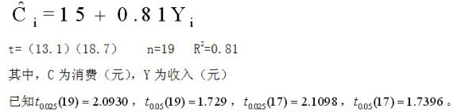
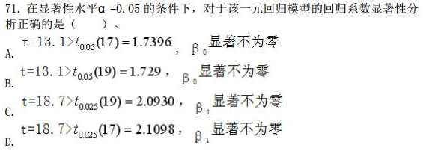
答案：D
试题解析：判断系数显著性的方法，应参考t显著性水平/2（样本数量-自由度），
t统计值大于t显著性水平/2（样本数量-自由度）才能视为通过显著性检验。
72.根据题目中提供的信息，确定参数β1的标准误差约为（）。
A.1.145
B.0.043
C.0.383
D.0.815
答案：B
试题解析：
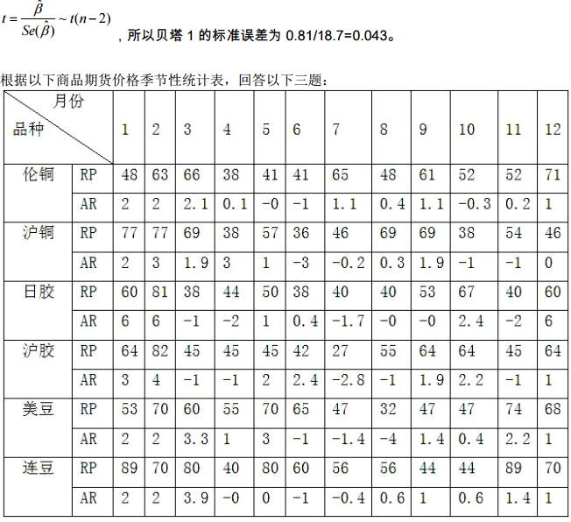
表中：RP代表历史上该月的上涨概率（与上月相比），AR代表历史上该月的平
均收益率（与上月相比），均用百分数表示。
73.表中价格的季节性最差的期货品种是（）。
A.连豆
B.伦铜
C.日胶
D.美豆
答案：B
试题解析：通过表中AP和RP可以判断该品种的季节性是否明显。该小题中伦
铜的AP和RP波动最小，所以季节性最差。
74.对日胶来说，每年（），价格表现抢眼，而在3-8月表现疲软。
A.1月至3月
B.9月至12月
C.10月至12月
D.12月至次年2月
答案：D
试题解析：从表格中可以看出，日胶每年12月至次年2月的上涨概率最高，而
平均收益率也高。
75.美豆价格在每年2-5月、11-12月表现强势，可能的原因有（）。
A.每年3-5月是南美大豆的销售旺季
B.每年3-5月是美国大豆播种的关键时期
C.对天气的炒作
D.消费的减少和库存的增加
答案：ABC
试题解析：每年2-5月是南美大豆的销售旺季和美国大豆的播种期，而对天气的
炒作贯穿整个大豆的生长过程。
铁矿石是生产螺纹钢的原料，两者价格息息相关，采用2013年10月18日至2015
年4月7日国内期货交易所铁矿石主力合约收盘价F和螺纹钢主力合约收盘价R
的样本数据，运用普通最小二乘法，对该两个变量数据进行回归分析，得回归结
果如下：
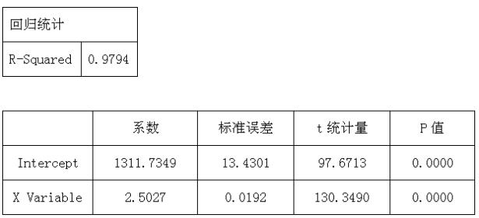
据此回答以下两题。
76.对于模型的检验结果，表明（）。
A.回归模型的预测精度高
B.回归方程的拟合程度高
C.回归模型线性关系显著
D.回归方程的拟合程度低
答案：BC
试题解析：统计结果得出的R-Squared数值很高，说明该两个品种的拟合程度
较高，而XVariable的P值为零，说明回归模型线性关系显著。
77.可能引起螺纹钢价格下跌的因素有（）。
A.四大矿山增产
B.降低铁矿石资源税征收比例
C.房地产数据低于预期
D.铁矿石港口库存不断下降
答案：ABC
试题解析：螺纹钢价格通常受原材料铁矿石价格的波动，以及下游需求等因素影
响。
2013年12月初，某企业拟在年底前与粮食供货商签订基于大商所玉米C1405合
约的点价交易合同。签约后将获得2014年1月1日-1月31日间的点价权。据
此回答以下四题。
78.该企业选择点价交易的原因是（）。
A.预期期货价格走强
B.预期期货价格走弱
C.预期基差走强
D.预期基差走弱
第24页/共31页
答案：BC
试题解析：期货价格下跌对企业点价有利，同时期现基差走强也对企业点价有利。
79.点价交易合同签订前与签订后，该企业分别扮演（）的角色。
A.基差空头，基差多头
B.基差多头，基差空头
C.基差空头，基差空头
D.基差多头，基差多头
答案：A
试题解析：点价企业实际上在此交易过程中扮演的是购买基差的角色。
80.点价交易中，该企业可能遇到的风险有（）。
A.交易对手风险
B.财务风险
C.市场流动风险
D.政策风险
答案：ABCD
试题解析：点价交易实质是在期货市场上点取价格的投机行为。在此过程中难免
会遇到市场流动性风险、政策风险。此外，当价格向不利于点价方方向发展时，
往往会存在基差卖方要求点价方追加保证金的情形，点价方存在财务风险。再就
是商贸行为均存在交易对手违约风险。
81.在现货市场供求稳定的情况下，该企业点价的合理时机是（）。
A.期货价格反弹至高位
B.期货价格下跌至低位
C.基差由强走弱时
D.基差由弱走强时
答案：BD
试题解析：由于该题中点价方也是现货买方，当期货价格下跌或基差走强时对点
价方有利。
某油脂贸易公司从马来西亚进口棕榈油转销国内市场。为防止库存棕榈油价格下
跌对公司经营造成不利影响，经过慎重决策，公司制定了对棕榈油库存进行卖出
保值策略。根据该情境，回答以下四题。
82.假设4月15日棕榈油现货市场价格为5550元/吨，当天公司剩余库存20000
吨，运输在途10000吨(5月初到港），已签订采购合同10000吨（5月底前到货），
并已签订销售合同8000吨（5月底前出库）。则至5月底前，该企业的库存风
险水平（即风险敞口）为（）吨。
A.20000
第25页/共31页
B.30000
C.32000
D.38000
答案：C
试题解析：计算公式：风险敞口=期末库存水平+（当期采购量—当期销售量）
=20000+（10000+10000-8000）=32000吨
83.假设该企业将套保比例定为风险敞口的80%，并在4月16日以5590元/吨的
价格在期货市场棕榈油9月合约上进行卖出套保。并初步决定在5月31日结束
套保（共计45天）假设棕榈油期货保证金率为13%，一年期贷款基准利率5.6%，
期货交易手续费（单边）5元/手。则该企业参与期货交易全过程的成本核算约
为（）万元。
A.1860
B.1875
C.2006
D.2020
答案：B
试题解析：32000×80%/10×5+5590×13%×32000×80%（1+45/365×5.6%）
=1874.5万元
84.假设6月16日和7月8日该贸易商分两次在现货市场上，以5450元/吨卖
出20000吨和以5400元/吨卖出全部剩余棕榈油库存，则最终库存现货跌价损失
为（）万元。
A.180
B.200
C.380
D.400
答案：C
试题解析：现货跌价损失：（5550—5450）×20000+（5550—5400）×12000=380
万元
85.假设贸易商最终延长了套期保值交易，实际上是在6月16日和7月8日在
期货市场上分别买入平仓16000吨和9600吨的9月棕榈油期货合约，结束套保。
平仓价分别为5500元/吨和5450元/吨，全部费用大概合计约15万元。经过套
期保值交易后，贸易商的结果是（）。
A.期货与现货市场盈亏冲抵，略有盈利
B.期货与现货市场盈亏冲抵，仍有损失
C.期货与现货市场盈亏冲抵，正好为0
第26页/共31页
D.达到了公司预期的完全套保的目的
答案：B
试题解析：期货市场平仓盈利：（5590—5500）×16000+（5590－5450）×9600
—15=263.4万元；而现货跌价损失为380万元，故选择B。
某基金现有资产为40亿元，修正久期为7.5；负债为50亿元，修正久期为5.6。
国债期货（面值为100万元）的当前价格为98.6，最便宜对可交割债券（CTD）
的修正久期为6.2，转换因子为1.1。据此回答以下三个问题。
86.根据久期缺口=资产久期–负债久期×负债/资产，该基金当前的久期缺口是
（）。
A.0.5
B.1.0
C.1.5
D.2.0
答案：A
试题解析：久期缺口=7.5-5.6×50/40=0.5。
87.该基金面临的风险是（）。
A.利率上涨，资产减值
B.利率下跌，资产减值
C.利率上涨，负债减值
D.利率下跌，负债减值
答案：A
试题解析：该基金久期缺口为0.5，资产受利率影响更大，利率上升时资产减值。
88.为对冲风险，该基金需要交易（）手国债期货。
A.380
B.327
C.297
D.5312
答案：B
试题解析：需要卖出国债期货手数=0.5×40亿/(98.6×6.2×10000)=327.16。
投资者持有如下表所示的股票组合：
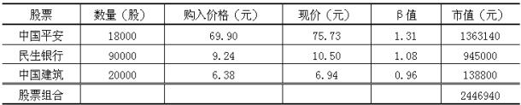
假设投资者计划对该股票组合进行套期保值。套期保值期限为1个月。根据上述
信息回答以下四题。
89.最适于对上述股票组合进行套期保值的期货品种是（）。
A.上证50指数期货
B.沪深300指数期货
C.中证500指数期货
D.上证180指数期货
答案：A
试题解析：三个股票都属于上证50的成份股，相对而言与上证50指数的走势
吻合度最高。沪深300指数也包含这些成份股，但是沪深300的成份股较多，
题目中的这些股票的权重相对较低，导致其与沪深300指数走势的吻合度不如
上证50的高。进行套期保值，应该选择相关度最高的标的。
90.上述股票组合的β值是（）。
A.1.117
B.1.201
C.1.094
D.1.258
答案：B
试题解析：组合β=(1.31×1363140+1.08×945000+0.96×138800)/(1363140+
945000+138800)=1.201
90.上述股票组合的β值是（）。
A.1.117
B.1.201
C.1.094
D.1.258
答案：B
试题解析：组合β=(1.31×1363140+1.08×945000+0.96×138800)/(1363140+
945000+138800)=1.201
91.如果用上证50指数期货为该股票组合进行完全套期保值，假设当前上证50
指数期货的价格是3200点，那么所需要的期货合约数量是（）手。
A.2
B.3
C.4
D.5
答案：B
试题解析：期货合约数量=β×组合市值/期货合约价值=1.201×2446940/
(3200×300)=3.06手
92.假设投资者在股票建仓时上证50指数点位是3000，当前的点位是3200点。
在利用上证50指数期权进行套期保值时，为了在大盘跌回3000点时，获得尽量
高的最终投资收益率，投资者应该选择的策略为（）。
A.卖出行权价为3200、价格为97的看涨期权
B.卖出行权价为3000、价格为230的看涨期权
C.买入行权价为3200、价格为87的看跌期权
D.买入行权价为3000、价格为21的看跌期权
答案：B
试题解析：预期指数下跌但是跌不到成本线，可以卖出低行权价的看涨期权，利
用权利金收益来弥补现货的损失。B选项权利金为230元，大于指数跌幅200
元，可以使得指数下跌时整个组合还有一定的收益而不是0。
期货公司为某机构设计了一款场外期权产品，以便对其进行风险管理，以下是这
款场外期权合约的主要条款：
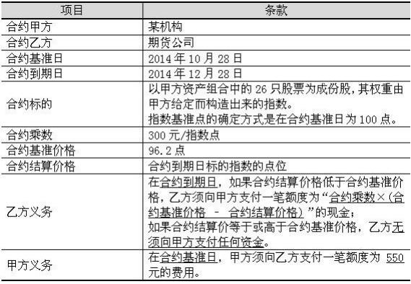
根据以上信息，回答以下四题。
93.这款产品中所含的期权是（）。
A.行权价为100的看涨期权
B.行权价为100的看跌期权
C.行权价为96.2的看涨期权
D.行权价为96.2的看跌期权
答案：D
试题解析：指数价格下跌跌破既定的基准价96.2，甲方获得低于基准部分的收
益，所以这是一个看跌期权，行权价就是合约规定的基准价。
94.合约甲方所持有的期权头寸是（）。
A.看涨期权多头
B.看涨期权空头
C.看跌期权多头
D.看跌期权空头
答案：C
试题解析：乙方的义务就是甲方的权利，即甲方拥有上面提到的看跌期权。
95.合约中的期权在合约建立时处于的价值状态是（）。
A.实值
B.平值
C.虚值
D.无法确定
答案：C
试题解析：合约刚开始建立时，指数的点位是100，而看跌期权的行权价则是96.2，所以这是一个虚值期权。
96.假设到期日合约的结算价格为98.2，则这时的现金流状况是（）。
A.甲方向乙方支付现金540元
B.乙方向甲方支付现金600元
C.甲方向乙方支付现金600元
D.甲乙双方无现金流动，合约自然失效
答案：D
试题解析：结算价没有低于96.2，所以乙方没有履约义务，即到期时没有现金
流发生（甲方不行权）。
某款理财产品的基本特征如下表所示。
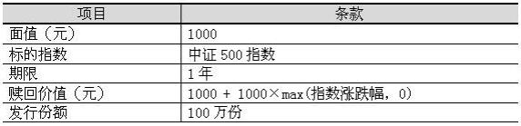
根据以上信息，回答以下四题。
97.这款产品可以分解为零息债券与（）。
A.平值看涨期权多头
B.平值看涨期权空头
C.虚值看涨期权多头
D.虚值看涨期权空头
答案：A
试题解析：产品的赎回价值=1000+1000×max((ST-S0)/S0,0)=1000+
max(ST-S0,0)×1000/S0，其中max(ST-S0,0)就是一个行权价为S0的看涨
期权。
98.发行者发行这款产品后，面临的风险是（）。
A.中证500指数上涨
B.中证500指数下跌
C.中证500指数波动率上升
D.中证500指数波动率下降
答案：AC
试题解析：发行产品后，发行者处于看涨期权的空头，随着指数的上涨，发行者
未来履约的风险会变大。同时，根据期权定价的基本原理，随着波动率上升，期
权的价值也会上升，期权的空头（发行方）的履约风险也会变大。
99.假设产品发行时中证500指数点位是8000点，产品中的期权的Delta的绝
对值等于0.46，则当指数上涨1个指数点时，期权头寸的价值变化是（）
万元。
A.增加5.75
B.减少5.75
C.增加46
D.减少46
答案：A
试题解析：期权的头寸为：100万元×1000/S0=100万元×1000/8000=12.5万
元，
指数上涨1点，看涨期权价值也会上涨：12.5万×0.46×1=5.75万元。
100.为了对冲这份产品中的Gamma风险，发行者应该选择（）最合适。
A.沪深300指数期货
B.上证50指数期货
C.中证500指数期货
D.中证500指数期权
答案：D
试题解析：所有期货合约的Gamma都是零，只有期权的Gamma非零。

